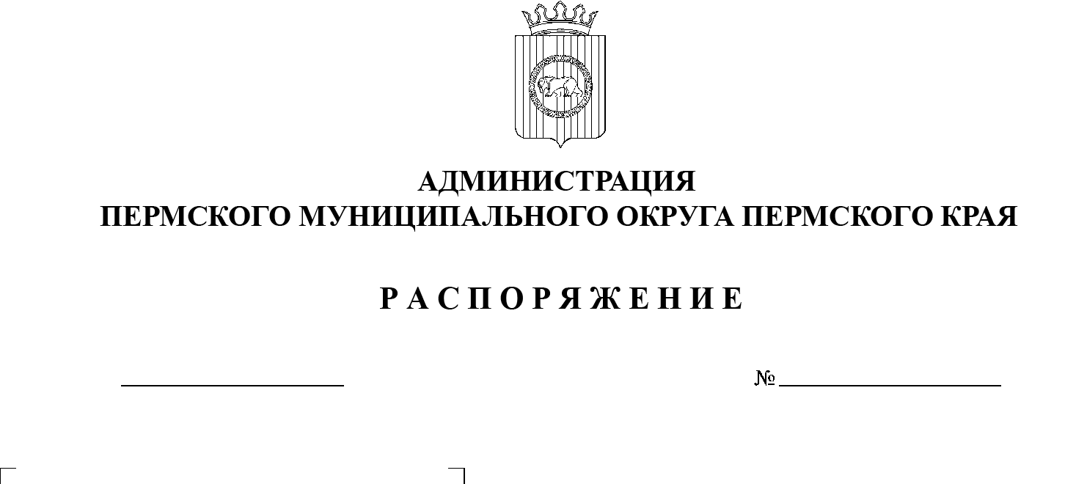
15.04.2024
299-2024-01-07.С-90
О внесении изменения
в распоряжение администрации Пермского муниципального округа Пермского края
от 09 апреля 2024 г.
№ 299-2024-01-07.С-85
«О проведении субботника
«Зеленая весна – 2024»
на территории населенных
пунктов Пермского
муниципального округа
Пермского края
и административного центра Пермского муниципального
округа Пермского края»

В целях повышения эффективности организации работы по улучшению санитарного состояния и благоустройства населенных пунктов Пермского муниципального округа Пермского края:
1. Внести в распоряжение администрации Пермского муниципального округа Пермского края от 09 апреля 2024 г. № 299-2024-01-07.С-85 «О проведении субботника «Зеленая весна – 2024» на территории населенных пунктов Пермского муниципального округа Пермского края и административного центра Пермского муниципального округа Пермского края» следующее изменение:
дополнить пунктом 4(1) следующего содержания:
«4(1). «Рекомендовать организациям, предприятиям, осуществляющим хозяйственную деятельность на территории Пермского муниципального округа Пермского края, жителям, проживающим на территории Пермского муниципального округа Пермского края, провести Субботник в период с 22 по 27 апреля 2024 г.».
2. Опубликовать (обнародовать) настоящее распоряжение в бюллетене муниципального образования «Пермский муниципальный округ» и разместить на официальном сайте Пермского муниципального округа в информационно-телекоммуникационной сети Интернет (www.permokrug.ru).
3. Настоящее распоряжение вступает в силу со дня его подписания.

Временно исполняющий полномочия
главы муниципального округа И.А. Варушкин

